**CBGV VÀ NGƯỜI LAO ĐỘNG TRƯỜNG THCS POM LÓT–XÃ SAM MỨN**

**ỦNG HỘ ĐỒNG BÀO KHẮC PHỤC HẬU QUẢ THIÊN TAI**

**MÙA MƯA LŨ LỤT NĂM 2025. TẠI TỈNH ĐIỆN BIÊN**

Thực hiện lời kêu gọi của Ủy Ban MTTQ Việt Nam tỉnh Điện Biên, ngày 02 tháng 8 năm 2025. Ủy Ban MTTQ Việt Nam xã Sam Mứn ban thường trực, ngày 03 tháng 8 năm 2025. Trong những ngày cuối tháng 7 và đầu tháng 8 năm 2025, do ảnh hưởng của mưa lớn kéo dài trên diện rộng, tỉnh Điện Biên đã phải gánh chịu hậu quả hết sức nặng nề của thiên tai: lũ ống, lũ quét và sạt lở đất xảy ra tại nhiều xã như: Xa Dung, Tả Dình, Mường Luân, Nà Son, Phình Giàng... gây thiệt hại nặng nề về người và tài sản. Đến ngày 02 tháng 8 năm 2025, đã có 10 người thiệt mạng, 07 người bị thương; hàng trăm hộ gia đình rơi vào cảnh mất nhà cửa, tài sản bị cuốn trôi; nhiều công trình giao thông, cầu cống, trường học, trạm y tế bị hư hỏng nặng và bị ngập sâu trong nước lũ, một số địa phương bị chia cắt, cô lập hoàn toàn, giao thông tê liệt ở nhiều nơi. Hàng nghìn ha hoa màu, thủy sản, gia súc, gia cầm bị thiệt hại nặng nề. Cuộc sống của người dân vùng bị ảnh hưởng hiện đang rơi vào tình cảnh vô cùng khó khăn rất cần những tấm lòng sẻ chia, giúp đỡ.

Trong bối cảnh đó sáng, ngày 05 tháng 08 năm 2025. Đồng chí: Trần Thị Bích Nga-Bí thư chi bộ; Hiệu trưởng nhà trường đã phát động CBGV và người lao động trong nhà trường ủng hộ đồng bào bị thiệt hại do thiên tai. “Để góp phần giúp đồng bào bị thiệt hại do thiên tai nhanh chóng khắc phục hậu quả, vượt qua khó khăn, ổn định cuộc sống, phục hồi sản xuất. Đồng chí: Trần Thị Bích Nga-Bí thư chi bộ; Hiệu trưởng nhà trường, tha thiết kêu gọi các đồng chí CBGV và người lao động trong nhà trường, hơn lúc nào hết hãy phát huy tinh thần đoàn kết "Tương thân tương ái", "Lá lành đùm lá rách", phát huy truyền thống tốt đẹp của dân tộc, hãy cùng chung tay có ít góp ít, có nhiều góp nhiều, ủng hộ, giúp đỡ đồng bào bị thiên tai sớm ổn định cuộc sống”.

Sau lời kêu gọi ủng hộ của đồng chí Trần Thị Bích Nga-Bí thư chi bộ; Hiệu trưởng nhà trường. CBGV và người lao động trong nhà trường đã ủng hộ đồng bào khắc phục hậu quả thiên tai mùa mưa lũ lụt năm 2025 tại tỉnh Điện Biên.

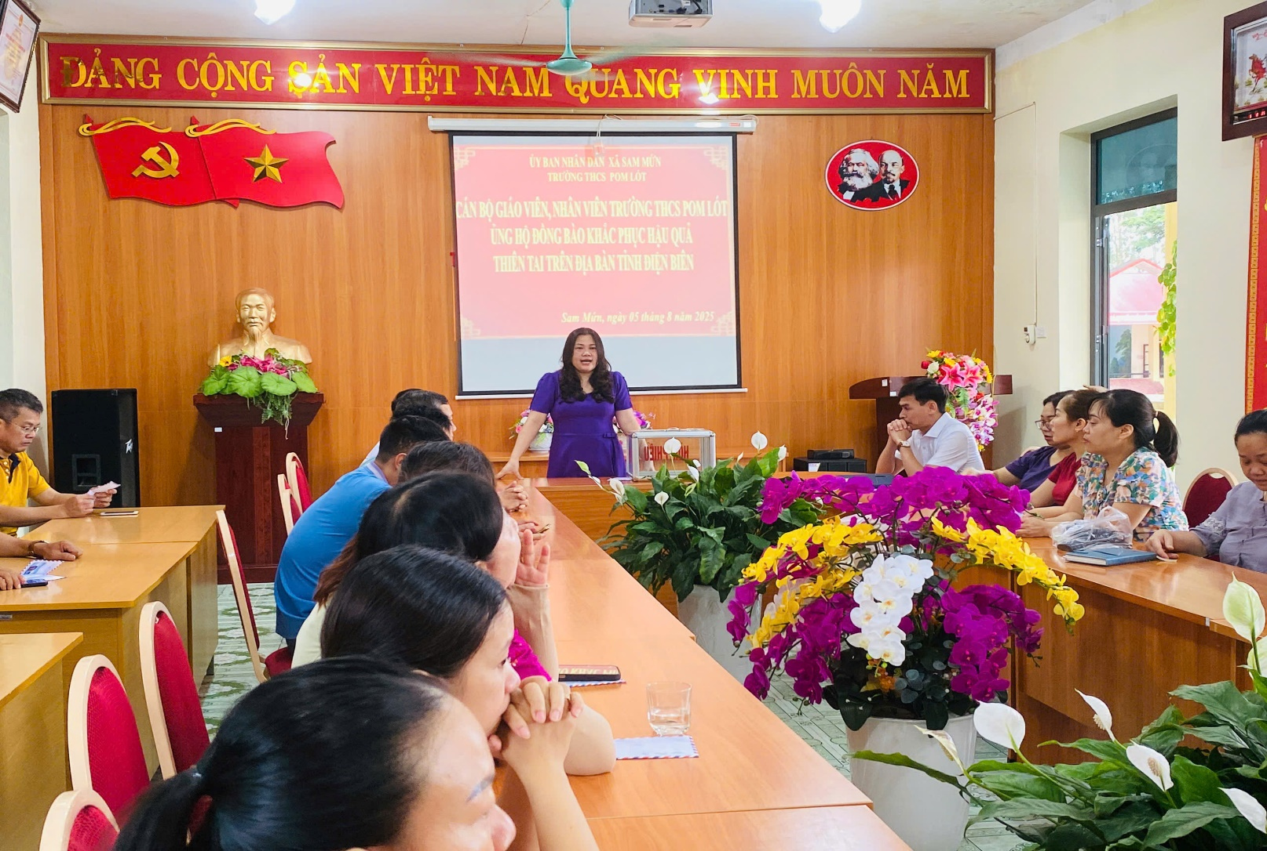

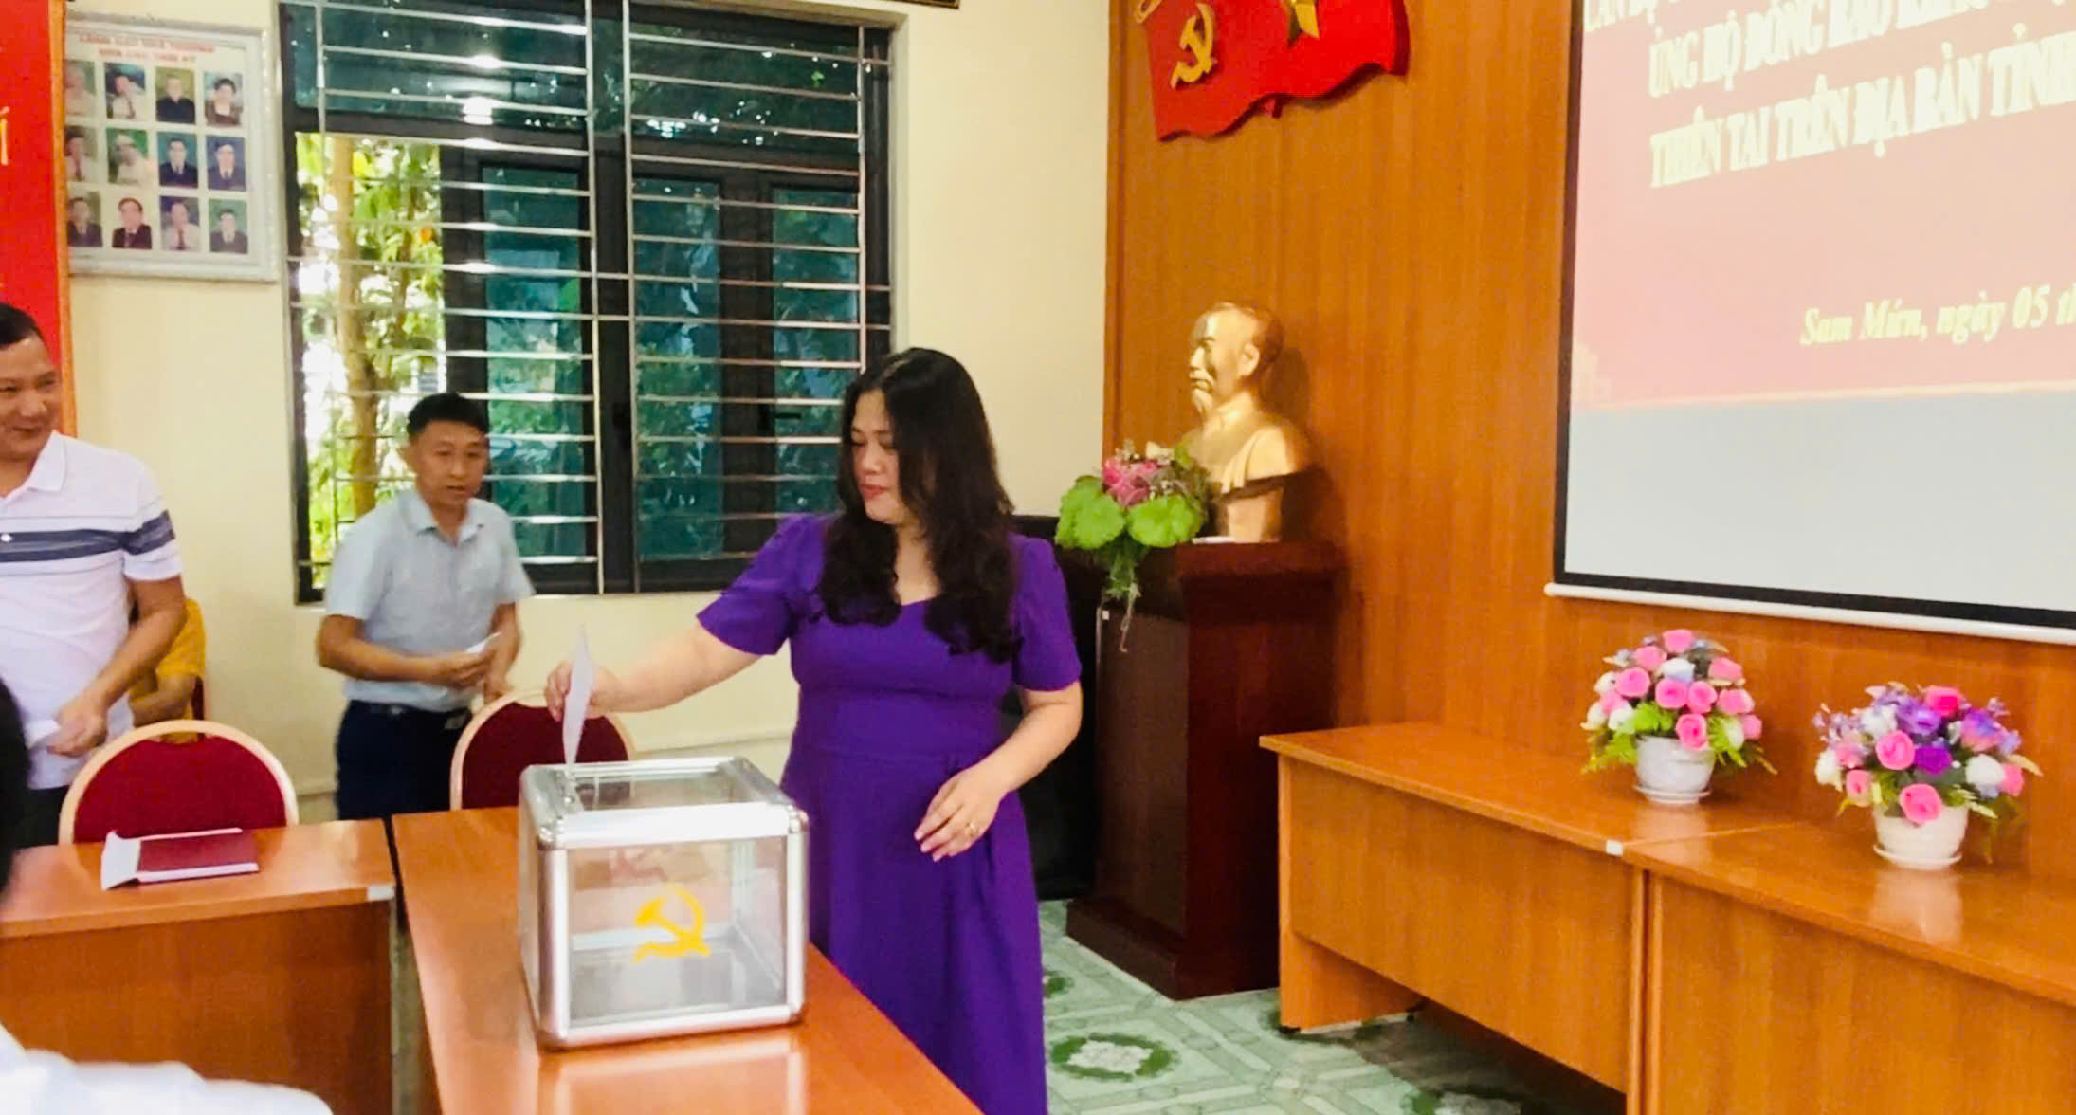

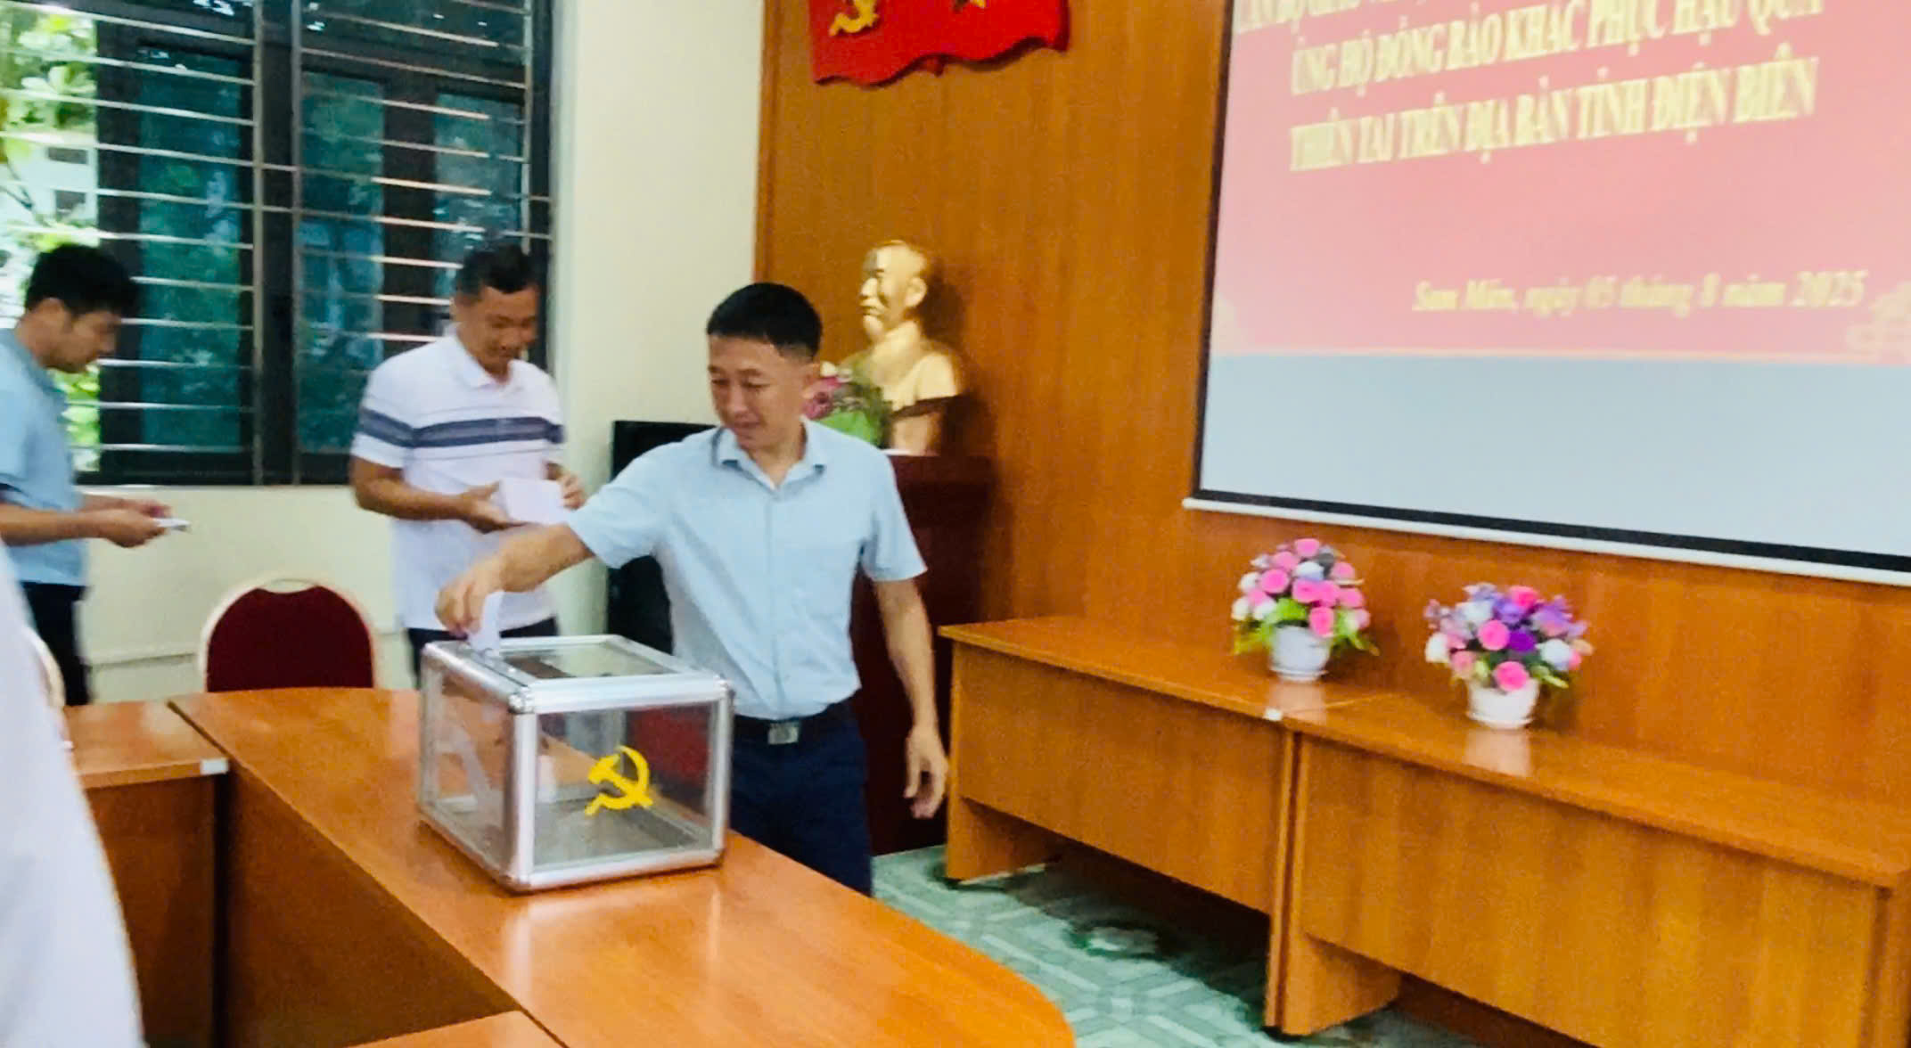

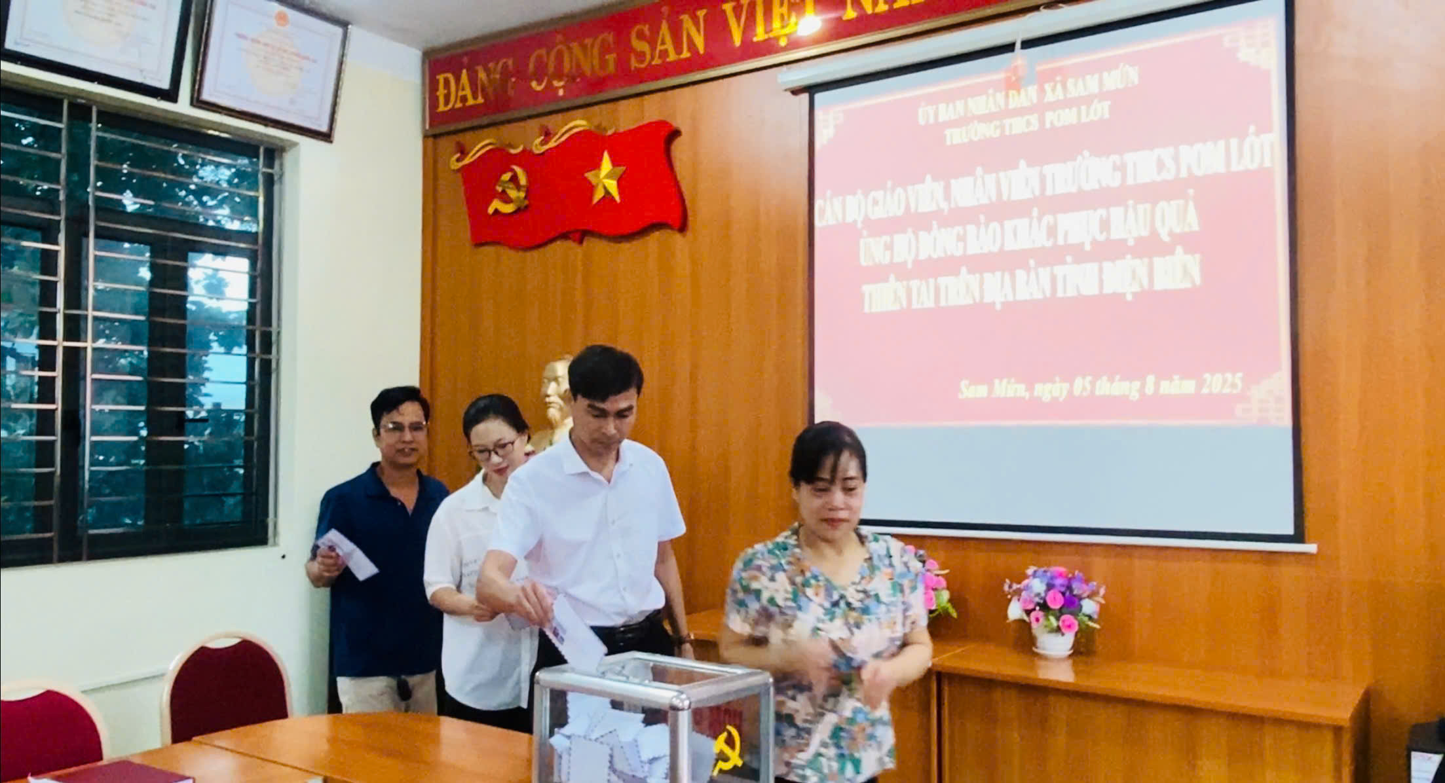

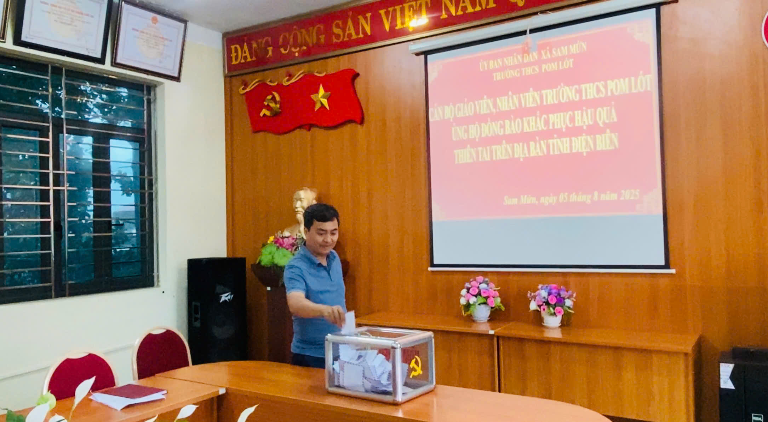

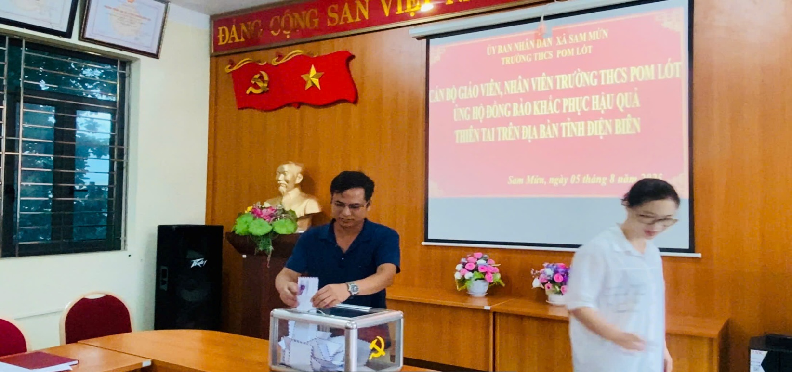

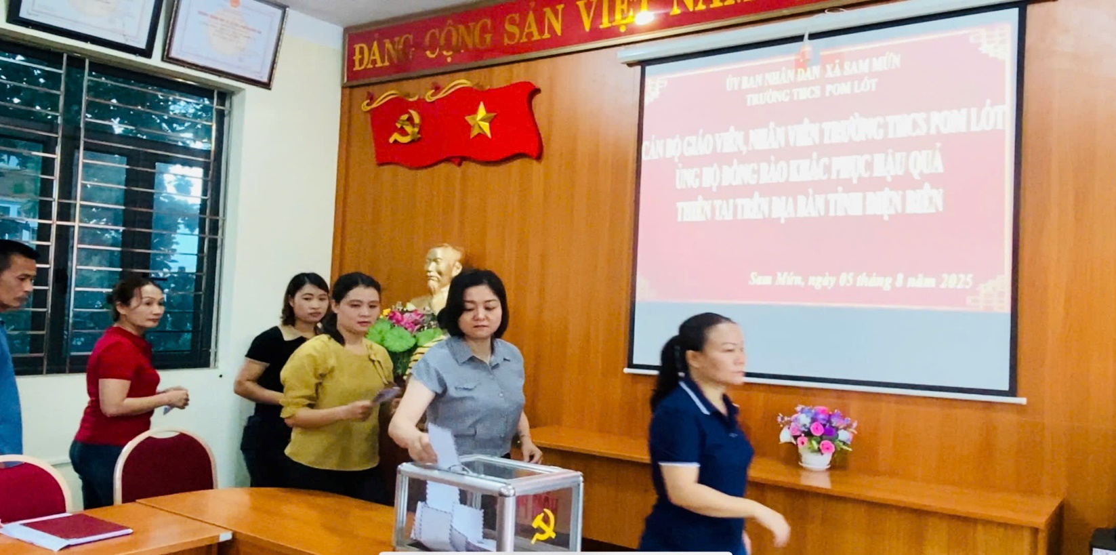

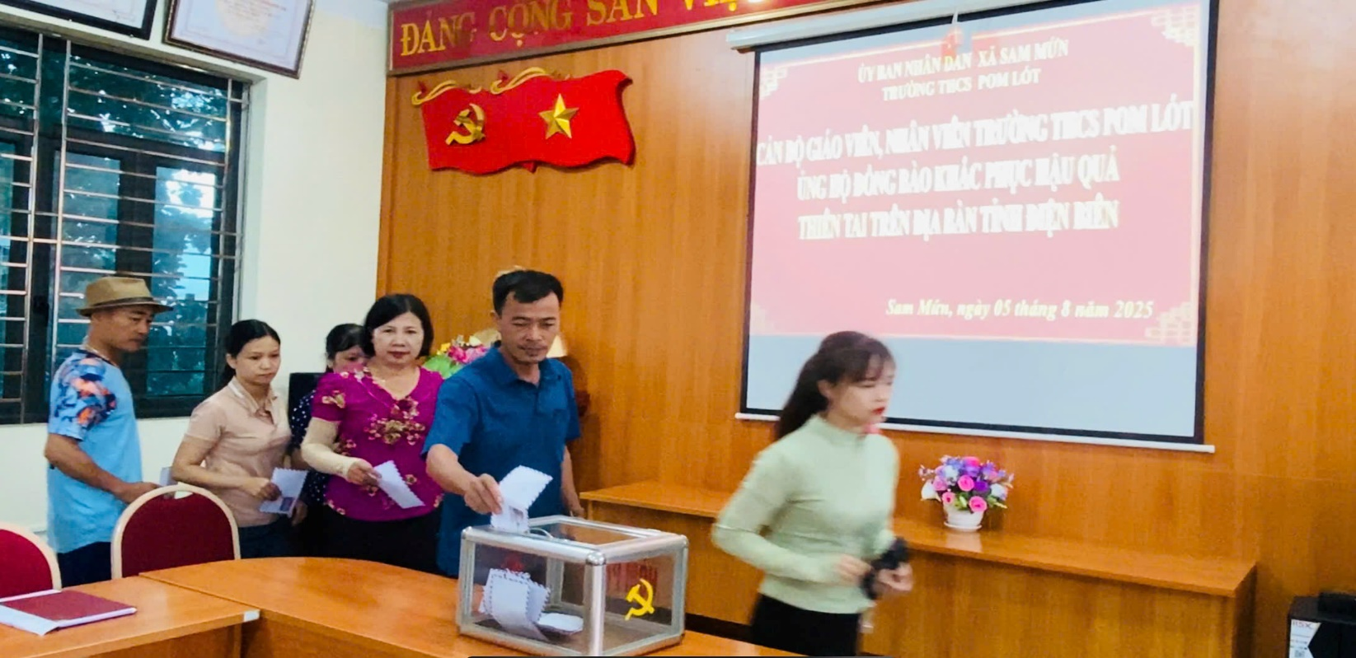

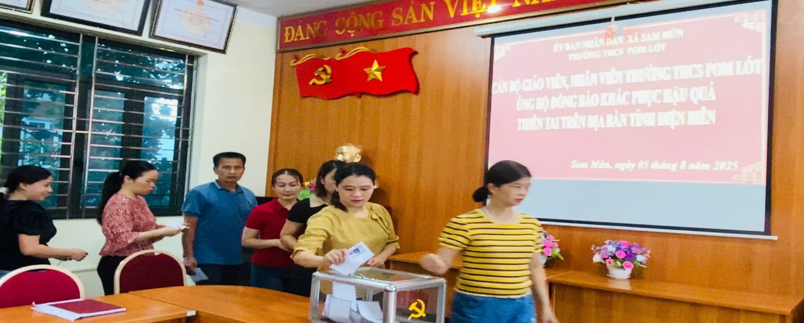

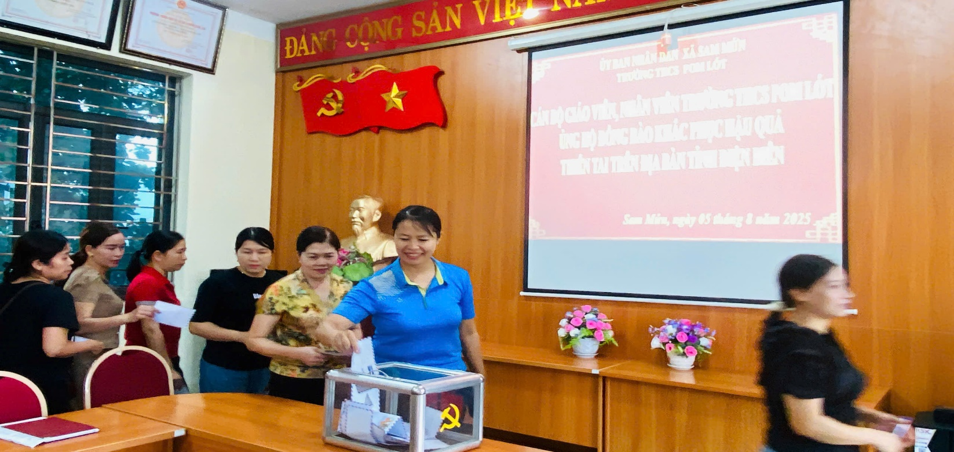

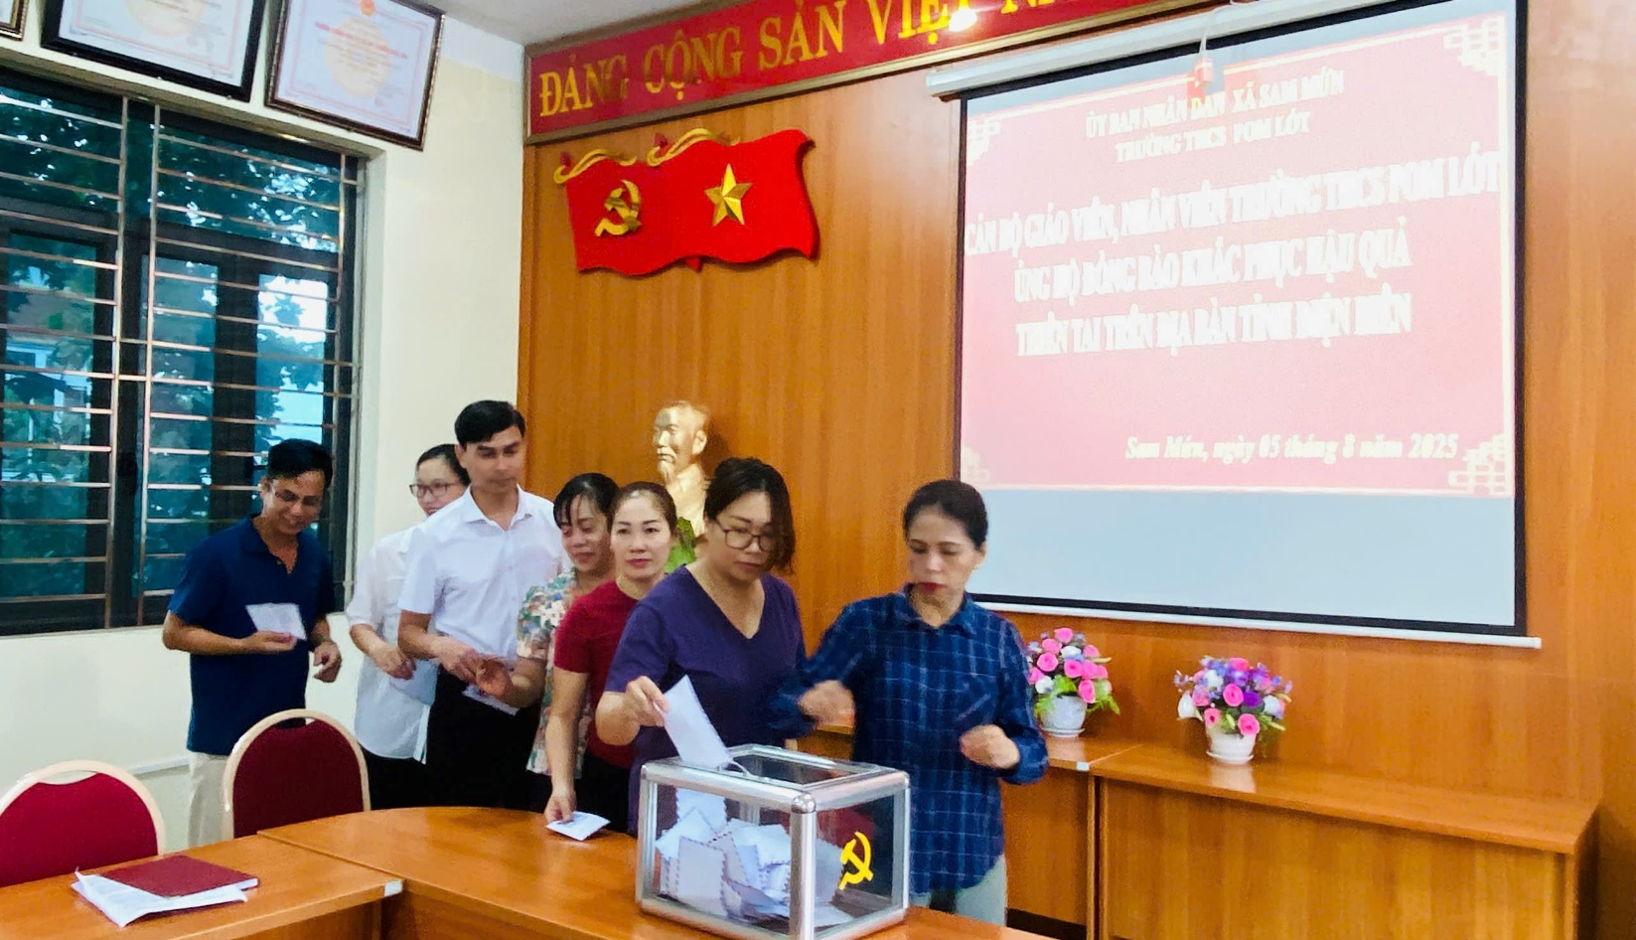

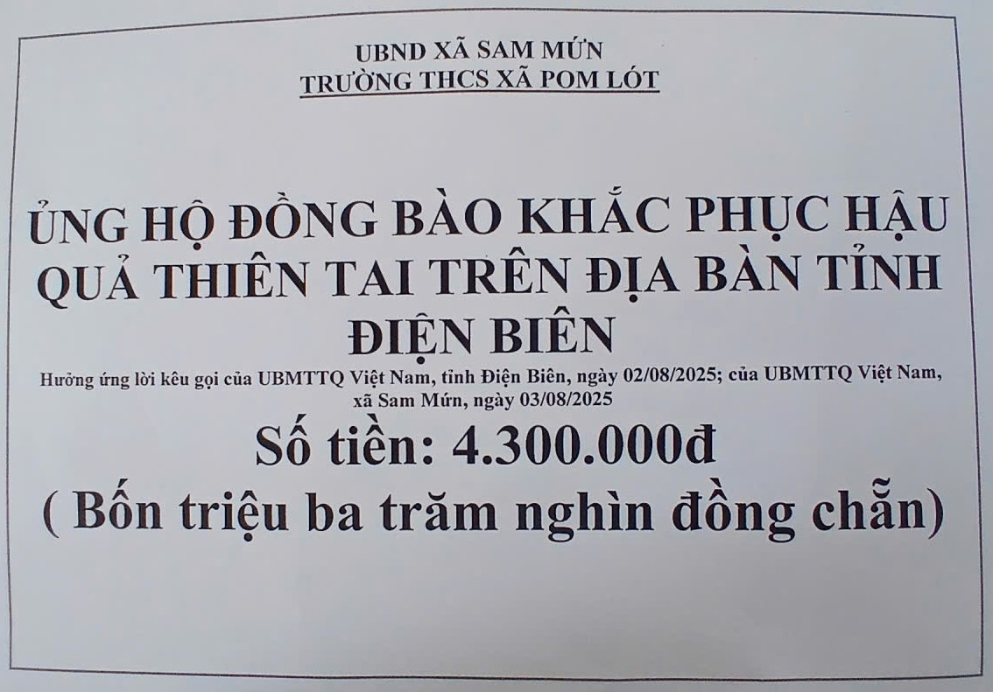

Số tiền quyên góp ủng hộ của cán bộ, giáo viên và người lao động trường THCS Pom Lót; xã Sam Mứn, được 4.300.000đ. Số tiền không nhiều nhưng hành động này thể hiện truyền thống "lá lành đùm lá rách" của dân tộc Việt Nam. Các thầy cô giáo đang làm gương cho học sinh về lòng nhân ái, sự sẻ chia, và trách nhiệm với cộng đồng. Sự ủng hộ nay của cán bộ, giáo viên và người lao động trường THCS Pom Lót; xã Sam Mứn; tỉnh Điện Biên. Không chỉ là một hành động từ thiện mà còn là một bài học đạo đức sống động, mang đến hy vọng và sức mạnh cho những người đang gặp hoạn nạn./.